PAUTA ACTIVIDAD: ¿CUÁNTO SABEN DEL SISTEMA REPRODUCTOR HUMANO?

Miren el siguiente dibujo de sistemas reproductores en humanos y respondan:

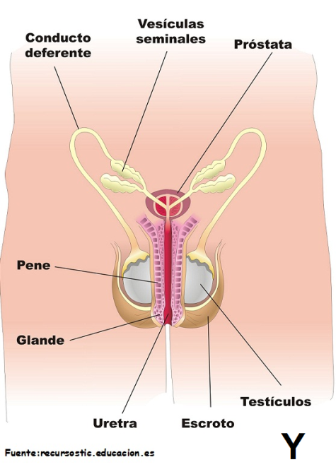
- Identifique cada sistema y rotule las partes indicadas.
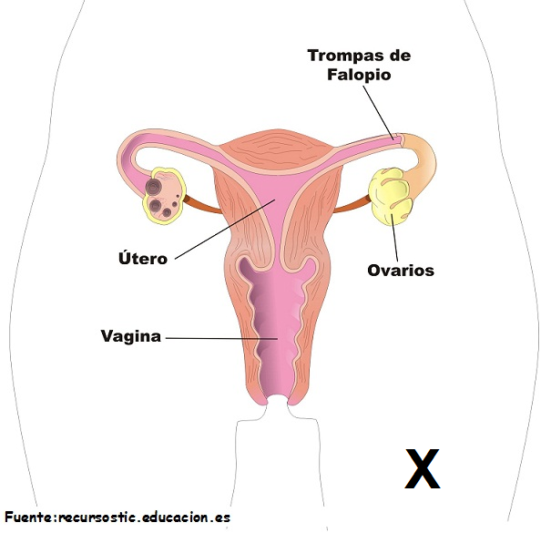

- Describa en qué se diferencia el sistema Y del X en cuanto a:
  - La producción de células sexuales.
El sistema masculino (Y) produce espermios, el sistema femenino (X) produce óvulos. Ambos se denominan gametos masculino y femenino respectivamente.
  - Su ubicación en el cuerpo.
Los testículos y el pene del sistema masculino (Y) están ubicación fuera de la zona abdominal. El sistema femenino (X) está en su totalidad ubicado en la región abdominal baja.
- Explique, usando las palabras de los dibujos, cómo se produce la fertilización.
La fertilización se produce cuando uno de los millones de espermios se encuentra con el óvulo en la Trompa de Falopio y logra penetrar en él. Esto se denomina fecundación o fertilización del óvulo.
- ¿En qué órgano se anida el óvulo fecundado?
En el útero, varios días después de haber sido fecundado.
- ¿Dónde y en qué momento se inicia una nueva vida?
En el momento mismo de la fecundación que se produce en la Trompa de Falopio.

Elaborado por: Ministerio de Educación

